**Муниципальное бюджетное образовательное учреждение**

**«Средняя общеобразовательная школа №23 с. Новозаведенного»**

**Георгиевского городского округа Ставропольского края**

**Оценка качества воды естественных водоемов методом биотестирования**

**Автор:** Бородаев Роман Михайлович, 6 класс

**Руководитель:** Писаренко Надежда Ивановна,

учитель биологии

**с. Новозаведенное, 2019**

**Оглавление**

Введение __________________________________________________________________3

1. Методика исследований________________________________________________6
2. Результаты исследований ______________________________________________7

Выводы _____________________________________________________________12

Литература __________________________________________________________13

Приложения ________________________________________________________

**Введение**

Реки представляют собой биологически сбалансированные экологические системы, настроенные на самоочищение и самовосстановление. Это естественное состояние биологического баланса может быть нарушено в результате интенсивного техногенного загрязнения поверхностных вод отходами сельского хозяйства и промышленного производства (Груздева, 2002). Антропогенная нагрузка на экосистемы рек Георгиевского района год от года увеличивается, на что указывает изменение качества вод. Основными проблемами рек Георгиевского района являются: сброс недостаточно очищенных сточных, дождевых и талых вод. В настоящее время в мировой практике при оценке качества воды, помимо обычного химического анализа наиболее распространенных загрязнителей, проводят суммарную токсикологическую оценку воды, основанную на применении различных методов биотестирования. Тест с использованием лука репчатого *Allium cepa* рекомендован экспертами Всемирной организации здравоохранения как стандарт для мониторинга окружающей среды. Он является наиболее несложным при проведении опытов, доступным по стоимости, а также может применяться в качестве индикатора мутагенности, т. к. этот биоиндикатор по чувствительности приближается к культуре клеток человека (Концевая, 2012).

**Объект исследования** – воды рек Кума, Подкумок, Золка, испытывающие на себе различное по интенсивности антропогенное воздействие.

**Предмет исследования**– лук репчатый (*Allium cepa*).

**Цель работы:** биотестирование природных вод Георгиевского района в местах с различной интенсивностью антропогенной нагрузки с помощью Аллиум –теста.

**Задачи:**

1. Изучить динамику роста корней лука репчатого.

2.Установить морфологические нарушения корней лука репчатого.

3. Определить степень загрязнения исследуемых вод.

**Практическая значимость.** Полученные результаты могут использоваться для дальнейших исследований при проведении мониторинга состояния водных объектов Георгиевского городского округа. Эксперимент показал перспективность использования лука репчатого в качестве чувствительного критерия для биотестирования загрязненности природных вод.

Из существующих разных биологических индикаторов нами выбрано растение семейства – лилейные, вид – *Allium cepa*, общепринятое название – лук репчатый, которое уже неоднократно использовалось учеными при оценке загрязнения природных и сточных вод, показало себя высокочувствительным к токсическим веществам и дало позитивные токсические эффекты (ГОСТ 32627-2014, 2015).История биотеста с использованием *Allium cepa* началась более 70 лет назад, а экспертами ВОЗ как стандарт для мониторинга окружающей среды рекомендован в 1985 году. Исследованиями по биотестированию различных вод с проращиванием лука репчатого занимались И. И. Концевой, В. В. Яковлев, В. П. Илющенко, А. А. Левина и др.

Георгиевский городской округ расположен на юге Ставропольского края и входит в состав особо охраняемого эколого-курортного региона Российской Федерации – Кавказские Минеральные Воды. На севере район граничит с Новоселицким районом, на северо-западе - с Александровским районом, на западе - с Минераловодским районом, на юго-западе - с Предгорным районом, на юге и юго-востоке - с Советским районам Ставропольского края. Общая площадь района составляет 1920 кв. км. На территории Георгиевского района расположены уникальные источники минеральных вод, в большинстве не разработанные. Рельеф района представлен всхолмленной равниной высотой 300-500 метров, изрезанной долинами рек. На территории района проходят водоразделы рек Кумы и Подкумка, Золки, Теплушки, которые принадлежат бассейну Каспийского моря. В черте населенных пунктов Георгиевского района протекают реки – Кума, Подкумок, Золка.

Река Кума является главным водотоком Георгиевского района, испытывающим значитель­ное антропогенное влияние. Она берёт своё начало под горой Кум-Баши в Скалистом хребте. Длина реки 802 км, бассейн 33,5 тыс. кв. км. Основные притоки: правые – Подкумок, Золка, Дарья, левые – Томузловка, Сухой и Мокрый Карамыки, Сухая Буйвола. Верховья Кумы и её притоки Подкумок и Золка имеют характер горных рек, но у города Минеральные Воды р. Кума уже типичная степная река с извилистым руслом с обрывистыми берегами. Воды р. Кумы отличаются большой мутностью. Они используются для орошения (Терско-Кумский и Кумо-Манычский каналы). Сток в среднем и нижнем течениях зарегулирован Отказненским водохранилещем (у села Отказное). По территории Георгиевского района река течет на протяжении 55км. На р. Куме, в Георгиевском районе расположены населенные пункты станицы Александрийская, Подгорная, села Обильное, Новозаведенное. Ширина реки 15-20м. Извилистое русло обрамлено обширными террасами высотой до 15м, вода мутная, с повышенной минерализацией, скорость течения 0,5 – 1,5 м/с, рН 6-7. В бассейн р. Кума поступает загрязняющих веществ около 57% от всей массы загрязняющих веществ поступающих в водные объекты края. По данным аналитического контроля в реке наблюдается загрязнение нитритами (5,9-6,5 ПДК), нефтепродуктами (2,4-5,8 ПДК), тяжелыми металлами медью (2-8 ПДК), марганцем (5-13 ПДК), железом (4,2 ПДК) (О состоянии окружающей…2016г). Сравнительный анализ гидрохимических данных за 2015г по бассейну реки Кума показал, что в створах р. Кумы отмечается ухудшение качества вод и переход из III категории качества в IV и V (Доклад о состоянии…, 2018).

В Георгиевском районе в р. Кума осуществляется сброс сточных вод очистных сооружения канализации (ОСК). Очистные сооружения канализации общей площадью 6,66 га расположены к северу от с. Краснокумского, принимают стоки от города Георгиевска, села Краснокумского, станиц Подгорная, Георгиевская, пос. Новый с населением более 80 тысяч человек. Обеззараживание сточных вод перед сбросом в р. Кума на очистных сооружениях канализации осуществляется жидким хлором. Сточные воды, сбрасываемые в водоемы, даже после очистных сооружений, содержат токсичные химические вещества, которые могут нанести значительный ущерб водной экосистеме и, в конечном итоге, здоровью населения (О санитарно-эпидемиологической обстановке в Георгиевском районе…, 2018).

Река Подкумок — крупнейший правый приток Кумы. Общая длина 155 км. Берет начало с горы Гум-Баши (в Карачаево-Черкесии), впадает в реку Куму в селе Краснокумском Георгиевского района Ставропольского края. Средний расход воды у Георгиевска (5—7 м³/с). Сток не зарегулирован. На Подкумке, на территории Георгиевского района расположены населенные пункты станицы Лысогорская, Незлобная, город Георгиевск, село Краснокумское. Подрусловые воды Подкумка используются для питьевых и бытовых нужд в части поселений. Качество воды по индексу загрязненности (ИЗВ) реки Подкумок на участке Георгиевска относится к III и IV классу (умеренно загрязнённая и загрязненная вода). Основными источниками загрязнения воды р. Подкумок являются сбросы сточных вод промышленных предприятий, коммунального хозяйства, сбросы поверхностных и дренажных вод с сельхозугодий. Ливневые стоки с территории г. Георгиевска сбрасываются в р. Подкумок без очистки. Концентрация загрязняющих веществ, которые выносятся ливневыми водами, колеблется в очень широких пределах. Основными загрязняющими веществами являются: органические и биогенные вещества (до 5,5 – 37,5 ПДК), СПАВ (до 1,4 – 2,5 ПДК), железо (3,1 – 10,8 ПДК), медь (4 – 20 ПДК), цинк (1,4 – 2,7 ПДК) и жиры (1,1 – 7,0 ПДК) (Доклад о состоянии…, 2018).

Река Золка протекает по территории Георгиевского района исток реки находится на северных склонах Джинальского Хребта, здесь расположена веерообразная сеть притоков. Река Золка имеет длину 105 километров, и площадь бассейна водосбора составляет 945 квадратных километров. Питание осуществляется, в основном, за счет атмосферных осадков и из канала Малка-Золка. Устье находится на 508 километре правого берега реки Кума. восточнее с. Солдато-Александровское Золка впадает в Куму На берегах р. Золки на территории Георгиевского района расположены населенные пункты станица Урухская и поселок Нижнезольский. В 2018 году в реке отмечено повышение концентрации сульфатов (до 5,8 ПДК) и магния (до 2,1 ПДК). Прослеживается загрязнение тяжёлыми металлами, постоянно медью (1,5-7 ПДК), регулярно марганцем (1,1-11 ПДК), единичные случаи загрязнения свинцом (3,5 ПДК), цинком(2,1 ПДК). Вода IV класса качества «загрязненная» (Доклад о состоянии…, 2018).

**Методика исследования**

Исследования по данной теме проводились в 2018-2019 г. Материалом для исследования послужили осенние и весенние образцы проб воды, отобранные в реках Кума, Подкумок, Золка (приложение 1, рис.1). Пробы воды отбирались на р. Куме с. Краснокумское (район сброса сточных вод очистных сооружений канализации), на р. Подкумок г. Георгиевск (район дачного товарищества «Арматурщик»), на р. Золка ст. Урухская (район моста). Месторасположение точек пробоотбора представлено на рисунке 1.

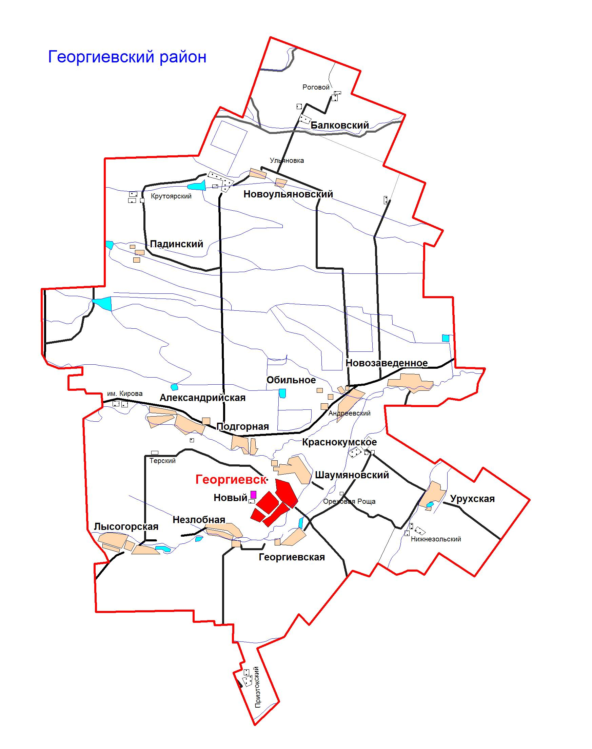

Рис. 1. Карта-схема расположения точек отбора проб

Пробы воды отбирали по общепринятым методикам (Денисова, 1999). Экспериментальная часть исследования проведена в условиях лаборатории кабинета биологии МБОУ СОШ №23 с. Новозаведенного. Для оценки биотестирования воды в качестве тест – объекта был использован лук-севок *(Allium cepa)* сорт «Штутгартер–Ризен», луковицы массой 10-20 г и диаметром 1,5-2 см очищали от внешней чешуи (которая при соприкосновении с водой могла привести к загниванию), а затем взвешивали. Отфильтрованные пробы воды наливали в пробирки объемом 60 мл каждая, сверху помещали луковицу, нижняя часть которой соприкасалась с исследуемой водой (рис.2 приложение 1). Для каждой пробы воды использовали 3 повторности, испарившуюся жидкость на протяжении 14 дней доливали исследуемой пробой воды. Эксперимент проводили при комнатной температуре, защищая лук от попадания прямых солнечных лучей. О фитотоксичности проб воды судили по проросту корней и перьевой части луковицы. На 4, 7 и 14 сутки измеряли длину корней и перьев каждой луковицы с помощью линейки, а после окончания опыта произвели взвешивание корневой и перьевой частей (рис.3,4 приложение 1,2) (Руководство…,1989). В качестве контроля использовали дистиллированную воду. Повторность опытов трехкратная. Фитотоксическое действие считается доказанным, если эффект торможения развития корневой системы составляет 20% и более. Определение фитотоксического эффекта проводили путем сопоставления показателей тест-функции в отношении контрольных и опытных луковиц (Методика измерений…,2009). Степень токсичности вод определяли по шкале Кабирова (Кабиров с соавт., 1997).

**Результаты исследований**

Для изучения загрязненности вод рек Кума, Подкумок и Золка с помощью Allium сера L. нами был использован показатель длины корней. Динамика роста корневой системы лука репчатого в течение 4,7 14 суток представлена на (рис.2). Во всех пробах воды в разной степени, по сравнению с контролем, проявилось торможение развития корневой части лука. Наибольшая степень ингибирования проявляется на всех сроках экспозиции в пробе р. Подкумок и р. Кума, в меньшей р. Золка.

Рис.2. Динамика роста корневой системы лука репчатого в пробах воды

После 4, 7 и 14 дневного экспонирования луковиц в исследуемых водах оказалось, что длина корней опытных луковиц во всех пробах ниже контрольных и варьирует от 45,8% (р. Подкумок) до 80,3% (р. Золка) таблица 1. На 4 дневном сроке экспозиции луковиц разница показателей длины корней в опытных пробах по сравнению с контролем не большая от 4,2% (р. Золка) до 29,8% (р. Подкумок), с увеличением срока экспозиции она заметно увеличивается. На 14 сутки в воде из р. Подкумок наблюдается торможение роста корней на 54,5%, в пробах воды из р. Кума и р. Золка отмечено торможение роста корней на 45,5% и 19,7% соответственно.

Таблица 1

Показатели длины корней лука репчатого в пробах воды по сравнению с контролем

|  |  |  |  |
| --- | --- | --- | --- |
| Точки отбора проб | Средняя длина корня, %  (4 суток) | Средняя длина корня, %  (7 суток) | Средняя длина корня, %  (14 суток) |
| Контроль | 100 | 100 | 100 |
| р. Кума | 72,8 | 65,8 | 54,5 |
| р. Подкумок | 70,2 | 55,2 | 45,8 |
| р. Золка | 95,8 | 90,5 | 80,3 |

Показателем фитотоксичности является торможение развития корневой системы 20% и более по сравнению с контролем.Фитотоксическое действие всех проб воды может считаться доказанным, так как нами зафиксирован фитотоксический эффект – торможения роста корней под влиянием всех проб воды.

Число корней, и длина самого длинного корня в опытных пробах тестируемых вод меньше, чем контрольные показатели, что указывает на процессы торможения их развития. При сравнении вышеуказанных показателей была отмечена зависимость общего количества корней и их длины от загрязнения воды, чем меньше количество корней и их длина, тем выше загрязненность воды (рис.3). Наименьшие показатели роста корневой системы зафиксированы в пробе р. Подкумок, наибольшие в р. Золка.

Рис.3. Развитие корневой системы луковиц в пробах воды

Кроме изменений в росте и количестве корней, у лука наблюдались такие морфологические нарушения, как изгибание, утолщения и ветвление корней, появляющиеся на 7–8 сутки (рис.4). В контрольных опытах морфологических нарушений ни в одной из проб выявлено не было.

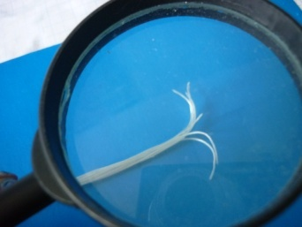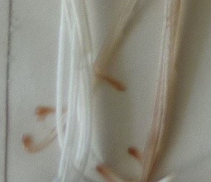

а б в

Рис. 4. Морфологические нарушения корней лука репчатого:

а- изгибание, б-утолщения, в-ветвление

Процентное соотношение корней с морфологическими нарушениями представлено на рисунке 5.

Рис. 5. Морфологические нарушения корней лука репчатого

Как видно из данных, приведенных на диаграмме, все тестируемые воды вызывали морфологические изменения корней, что свидетельствует о присутствии в воде загрязняющих веществ. Максимальное количество изгибания, утолщения и ветвления корней обнаружено в пробах из р. Кума и р. Подкумок. Это является прямым доказательством того, что в данных пробах содержатся загрязняющие вещества, именно корни, находясь, длительное время в контакте с исследуемыми пробами воды, способны накапливать избыточные ионы. Такие факты описывается в работе, Е. И. Ратнер, В. А. Ковда, В. П. Илющенко. Авторы этих работ установили, что возрастающие дозы токсических веществ вызывают у растений в первую очередь морфологические изменения корней. Токсичны вещества в реку Куму предположительно поступили из сточных вод ОСК, в р. Подкумок из сточных вод ливневой канализации г. Георгиевска. В воде р. Золки наблюдается минимальное количество нарушений роста корней.

После 7 дней экспозиции луковиц нами зафиксировано изменение цвета кончиков корней они стали коричневыми (рис.5), что может быть связано с содержанием в воде определенных солей или токсическим эффектом фактора, вызывающим клеточную смерть (Аллиум-тест макроскопические исследования).

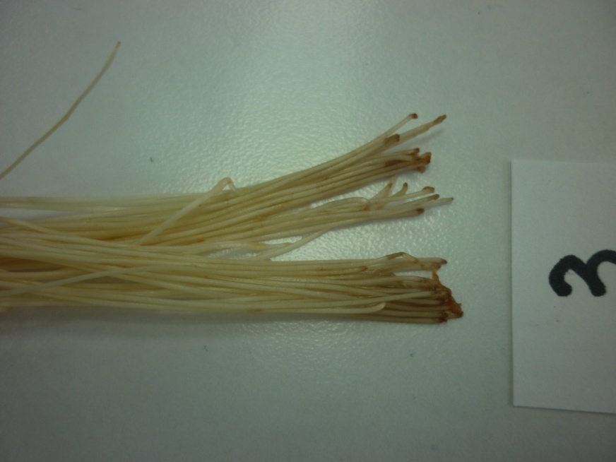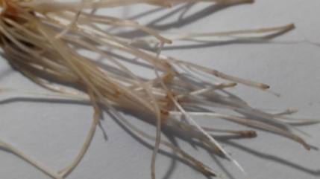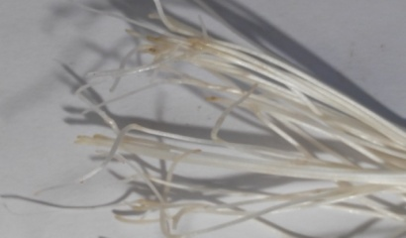

р. Подкумок р. Кума р. Золка

Рис. 5. Изменение цвета кончиков корней у лука репчатого

В ходе биотестирования было изучено влияние загрязнения природных вод на динамику развития листьев лука (рис.6).

Рис. 6. Динамика развития листьев лука в пробах воды

Длина листьев лука во всех пробах воды превышает контрольные показатели, т.е. наблюдается стимулирующий эффект. С увеличением срока проведения эксперимента отмечалось наибольшее стимулирование развития роста пера в воде р. Золка (213%) по сравнению с контролем, наименьшее в р. Подкумок (172%), в р. Кума (172%).

По итогам биотестирования, был произведен расчет фитотоксического эффекта (ФЭ) природных вод отдельно для каждого пункта с использованием показателей длины корня таблица 3.

Таблица 3

Фитотоксический эффект природных вод по результатам Аллиум-теста

|  |  |  |  |
| --- | --- | --- | --- |
| Точки отбора проб | длина корня, % | ФЭ, % | Степень фитотоксичности |
| р. Кума | 34 | 54 | II высокая опасно токсичные |
| р. Подкумок | 31 | 57 | II высокая опасно токсичные |
| р. Золка | 48 | 40 | III средняя умеренно токсичные |

Сравнивая уровень фитотоксичности исследуемых проб воды мы видим, что степень их фитотоксичности изменяется от средней (р. Золка) до высокой (р. Подкумок и Кума). Полученные данные говорят о разной токсичности исследуемых проб воды, что можно объяснить разным количеством загрязняющих веществ в реках.

Для получения сопоставимых результатов по итогам биотестирования был произведен расчет индекса токсичности вод отдельно для каждой тест– функции, и для каждого пункта, результаты расчетов представлены на рисунке 7.

Рис.7. Значение индекса токсичности природных вод по результатам Аллиум-теста

Опираясь на шкалу токсичности(по Кабирову с соавт., 1997)тестируемого фактора, мы определили, что воды в р. Кума и р. Подкумок имеют II класс токсичности (высокая), воды р. Золка III класс токсичности (средняя).

Наблюдения за динамикой загрязнения воды в реках, в течение шести месяцев с мая по октябрь 2019г, с помощью Аллиум-теста показали, что воды, рек Кума, Подкумок и Золка в мае и октябре обладают наибольшим загрязнением (рис. 8). Выявленная динамика уровня загрязнения воды в реках соответствует общей тенденции для различных водных объектов (Горюнова, 2000) .

Рис.8. Динамика загрязнения природных вод в реках

по результатам Аллиум-теста

В целом можно отметить, что «кривые» загрязнения воды рек Кума, Подкумок и Золка аналогичны.

**Выводы**

Анализируя полученные данные можно сказать, что фитотоксичность тестируемых вод проявилась в ингибировании и стимулировании развития корневой и перьевой частей лука, а также в морфологических изменениях корней во всех пробах воды, кроме контрольной (дистиллированной воды). По результатам проведенных исследований были сделаны следующие выводы:

1.Развитие роста корней лука репчатого зависит от степени загрязнения природных вод: чем больше загрязняющих веществ в пробе воды, тем очевиднее происходит уменьшение общего количества корней и длины корней. Наибольшее торможение роста корней отмечено в р. Подкумок, а наименьшее в р. Золка

2.Загрязняющие вещества исследуемых вод, во всех пробах в различной степени вызывают морфологические нарушения корней, такие как изгибание, утолщения и ветвление корней; чем больше загрязняющих веществ в пробе воды, тем очевиднее происходит увеличение числа корней с морфологическими изменениями. В большей степени это наблюдается в р. Подкумок.

3. Воды р. Кума и р. Подкумок имеют II класс токсичности (высокая), р. Золка III класс токсичности (средняя). Наибольшим токсическим эффектом воды рек обладают в мае и октябре.

Таким образом, проведенные исследования показали, что качествоприродных вод в реках Георгиевского района ухудшается в ряду: р. Золка – р. Кума - р. Подкумок.

**Литература**

1.Горюнова В.Б. Токсикологические показатели речной воды на Нижней Волге /В.Б. Горю нова, С.А. Соколова, А.И. Стар цева, Н.Г. Сторожук // Водные ресурсы. 2000. Т. 27, № 5. С. 618-622.

2.Груздева Л.П. биоиндикация качества природных вод. // Биология в школе. 2002.

3.Доклад о состоянии окружающей среды и природопользовании в Ставропольском крае в 2016 году. Ставрополь, 2018.

4.Илющенко, В. П. Чувствительность Allium-теста к присутствию тяжелых металлов в водной среде / В. П. Илющенко, В. Н. Щегольков // Химия и технология воды. – 1990. – Т. 12. – № 3. – С. 275–278.

5.Кабиров Р.Р., Сагитова А.Р., Суханова Н.В. Разработка и использование

многокомпонентной тест ― системы для оценки токсичности почвенного

покрова городской территории // Экология. ― 1997. ― № 6 . ― С. 408 ―

6.Концевая, И. И. Совершенствование методики биотестирования на основе Allium-теста / И. И. Концевая, Т. А Толкачева // Вестник ВДУ. – 2012. – № 6(72) – С. 57–65.

7.Ковда, В. А. О биологической реакции растений на тяжелые металлы в среде / В. А. Ковда, Б. И. Золотарева, И. И. Скрипчинский // Доклады АН СССР. – 1979. – Т. 247. – № 3. – С. 766–768.

8.Левина, А. А. Растительные тест-системы в оценке состояния окружающей среды / А. А. Левина, М. В. Трушин, А. А. Ратушняк // Научные труды Sworld. – Иваново: Научный мир, 2012. – Т. 28. – № 2. – С. 50а–54.

9.Методика измерений всхожести семян и длины корней проростков высших растений

для определения токсичности техногенно загрязненных почв (М-П-2006 ФР.1.39.2006.02264). – СПб., 2009. – 19 с.

10.Ратнер, Е. И. Пути приспособления растений к условиям питания катионами в почве / Е. И. Ратнер // Проблемы ботаники. – М., 1950. – Вып. 1. – С. 427–448.

11.О санитарно-эпидемиологической обстановке в Георгиевском районе в 2018 году.

12.Руководство по краткосрочным тестам для выяления мутагенных и канцерогенных химических веществ. Гигиенические критерии состояния окружающей среды. –Женева: ВОЗ. – 1989. – Вып. 51. – C. 212.

13.Яковлев, В. В. Биотестирование природних вод Харьковской области для оценки токсичности / В. В. Яковлев, Т. Ю. Бирюкова, С. А. Мацюк // Коммунальное хозяйство городов. Серия: Технические науки и архитектура: науч.-техн. сб. – Киев: Техника, 2008. – Вып. 84. – С. 102–110.

Приложение 1

14.<http://www.muldyr.ru/a/a/allium_test_-_makroskopicheskie_issledovaniya>

**Приложение**

Приложение 1

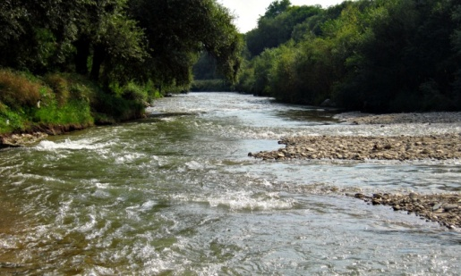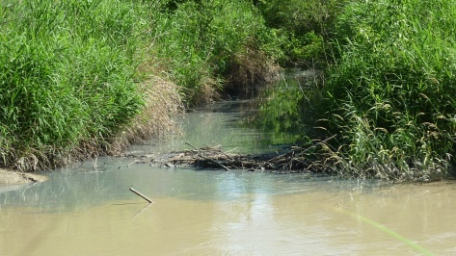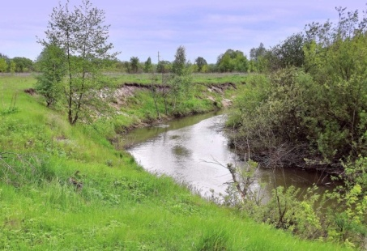

р. Подкумок р. Кума р. Золка

Рис.1. Места отбора проб воды

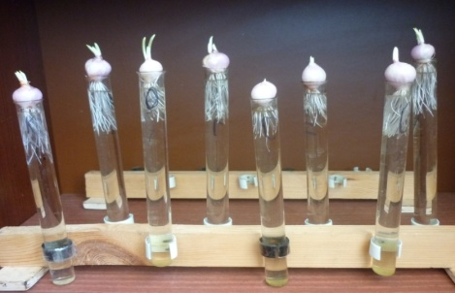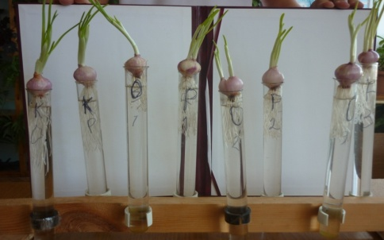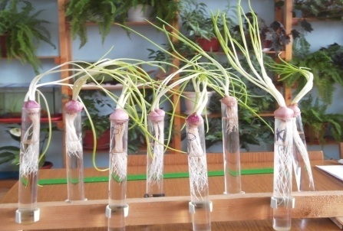

4 сутки 7 сутки 14 сутки

Рис. 2. Луковицы на разных сроках экспозиции

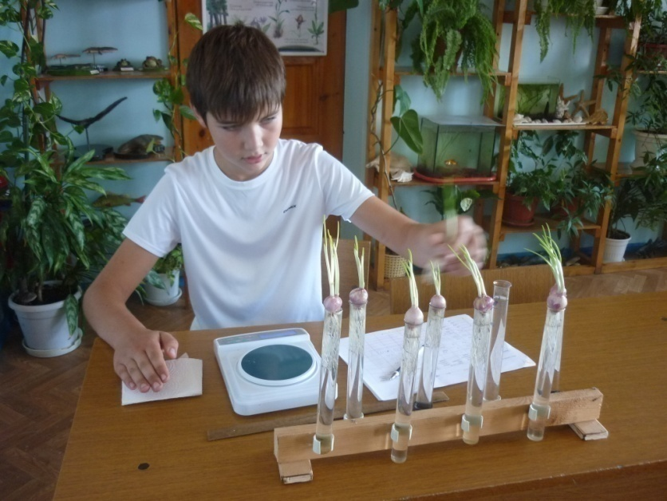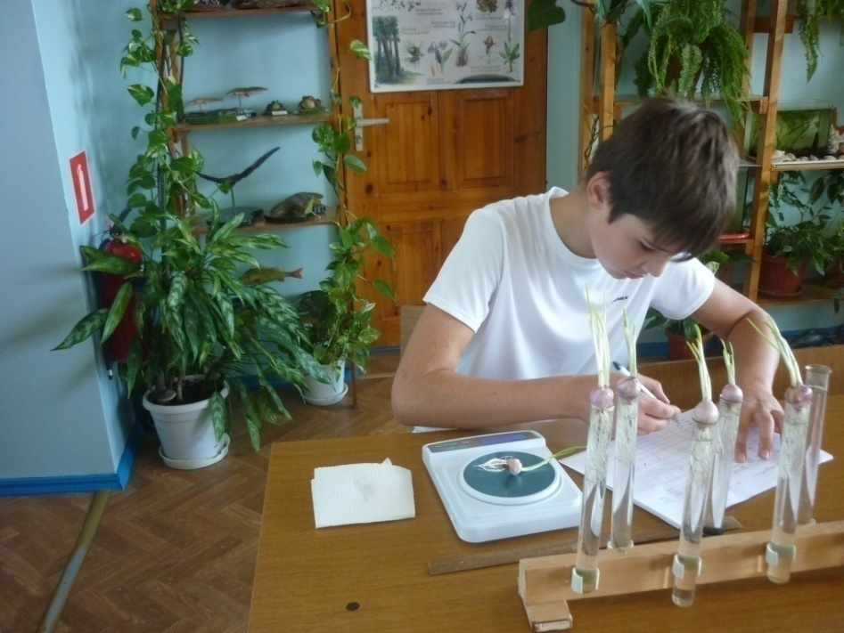

Рис.3. Взвешивание луковиц

Приложение 2

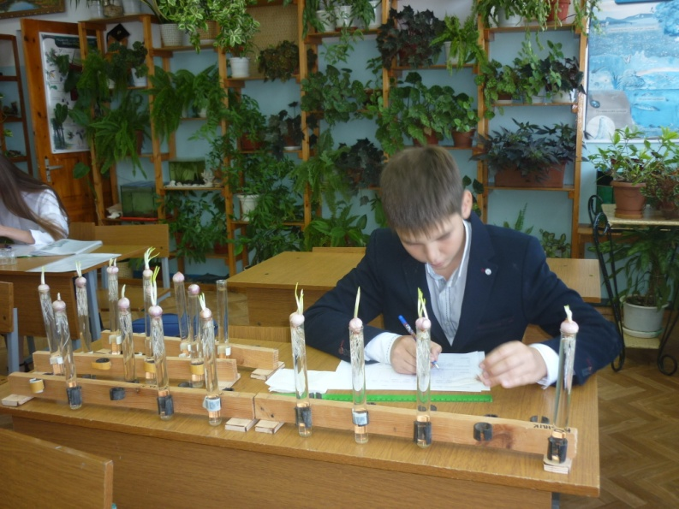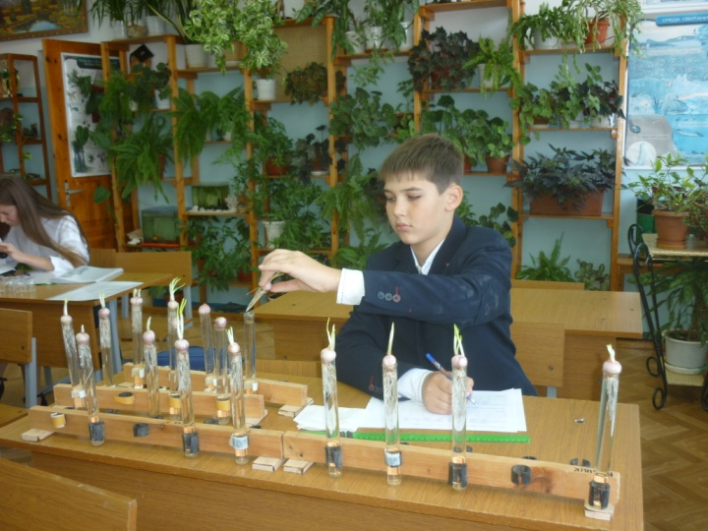

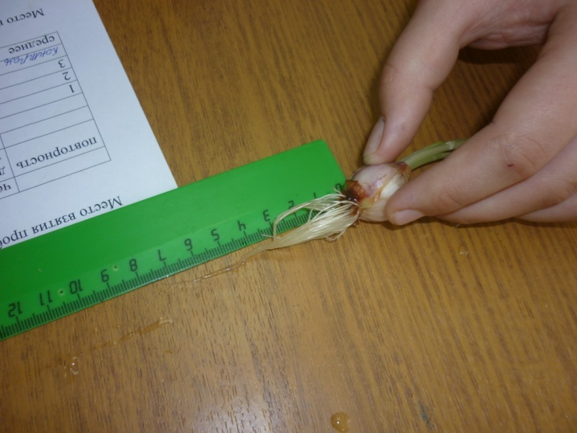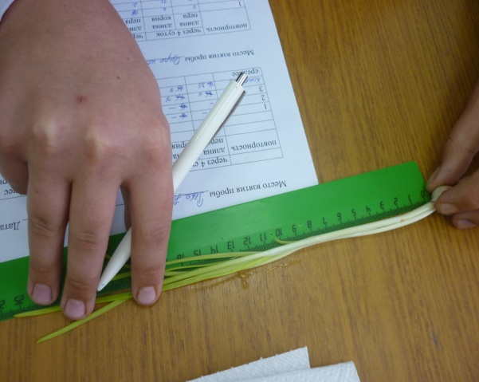

Рис.4. Измерение длины корней и листьев лука